git权限分配
1. 加入admin密钥
将admin管理员密钥放入~/.ssh/文件夹下

2. 配置ssh
打开~/.ssh/config文件，加入以下内容

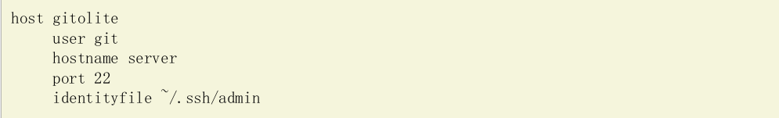
其中server为git服务器地址

3. 分配权限
首先，克隆gitolite-admin.git库

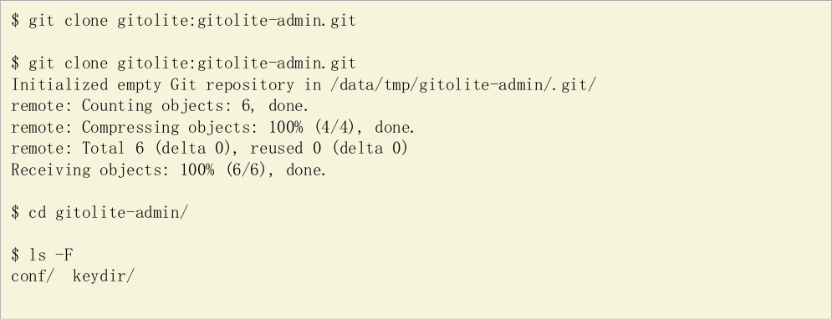
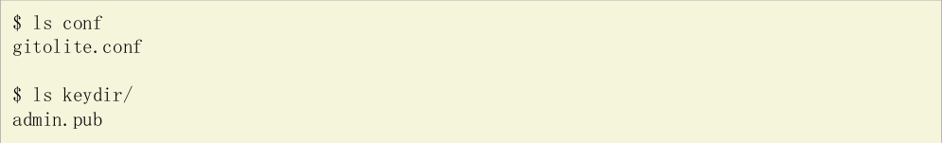
可以看到gitolite-admin目录下有两个目录 conf/ 和 keydir/
其中在conf文件夹下的gitolite.conf文件为权限配置文件，keydir/为公钥文件夹，放置所有被管理用户的公钥，命名规则为xxx.pub，xxx为用户名

然后，将用户公钥放入keydir文件夹中

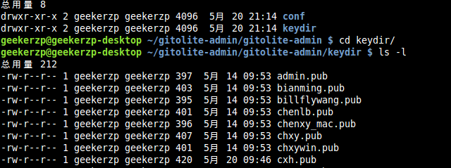
接着，在conf/gitolite.conf文件中编辑用户权限

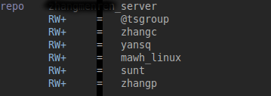

图中实例为仓库(repo) xxx_server 分配权限
用户组@tsgroup具有对仓库xxx_server 读(R)， 写(W)，以及强制写(+)的权限
用户zhangc，yansq，mawh_linux，sunt，zhangp具有对仓库xxx_server 读(R)，写(W)，强制写(+)的权限

最后，将修改提交到远程仓库

